Plan de travail mardi 28 avril

- écoute de l'album « 3 petits chats qui savaient compter jusqu'à 3 » avec le lien suivant :
https://www.youtube.com/watch?v=fpaKZ0Y6Tms

- graphisme : colorier les 3 petits chats sans dépasser

- numération : fiche reconnaître les chiffres 1, 2, 3

- numération :
mettre la table pour les 3 petits chats, nous avons déjà aborder le vocabulaire de la table, nous allons le réviser, demander d'abord à votre enfant « que faut-il pour mettre la table ? » il doit aller chercher le matériel au fur et à mesure et bien prendre la quantité de 3, s'il se trompe, laisser le faire, il se rendra compte quand la table sera terminée, il faut donc les assiettes, verres, fourchettes, couteaux et cuillères » nous avons appris à dresser la table.

Vous pouvez m'envoyer des photos

- graphisme : séance 2 :
faire des ronds en pâte à modeler mais en réalisant d'abord des colombins
Vous pouvez m'envoyer des photos
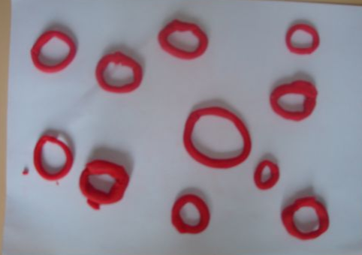
- faire un puzzle ( au choix parmi les votres)
Vous pouvez m'envoyer des photos

